案卷号
日期

＜到云管理系统＞

软件需求说明书

作 者：
完成日期：
签 收 人：
签收日期：

修改情况记录：
版本号 | 修改批准人 | 修改人 | 安装日期 | 签收人

目 录
软件需求说明书 1
目录 2
1 引言 1
1.1 编写目的 1
1.2 范围 1
1.3 定义 1
1.4 参考资料 1
2 项目概述 2
2.1 产品描述 2
2.2产品结构图 2
2.3 产品信息结构图 3
2.4 用户 3
（1）操作人员 3
（2） 维护人员 3
2.5 业务流程 3
2.6 全局说明 4
3 具体需求 4
3.1 设置按钮 4
3.1.1 按钮列表功能 4
3.1.2 添加按钮功能 5
3.2 设置菜单 6
3.3 菜单管理 7
3.4 角色管理 8
3.5 用户管理 8
3.6 数据字典管理 9
3.7 添加数据字典 10
4 非功能需求 11
4.1 性能需求 11
4.2 硬件需求 11
4.3 用户界面 11
4.4 运行环境 11
4.5 安全性需求 12

1 引言

1.1 编写目的
在完成了针对《到云后台管理系统》的基础需求调查，同时与其他项目开放人员进行了全面深入地探讨和分析的基础上，提出了这份软件需求规格说明书。
此需求规格说明书对《到云后台管理系统》软件做了全面详细的用户需求分析，明确所要开发的软件应具有的功能、性能与界面，使系统分析人员与软件开发人员能清楚地了解用户的需求，并在此基础上进一步提出概要设计说明书和完成后续设计与开发工作。
本说明书的预期读者为客户、业务或需求分析人员、测试人员、用户文档编写者、项目管理人员和其他相关利益人员。

1.2 范围
a. 系统名称：到云后台管理系统
b. 任务提出者：到云后台管理人员
c. 任务开发者：第19组后台开发人员
d. 用户：到云后台管理人员
e. 其他说明：该软件一般用于到云后台管理人员进行到云系统或到云移动端的前端数据或页面组件展示和控制，以满足到云软件的各种更为详细的需求

1.3 定义
无。

1.4 参考资料
史济民，顾春华，郑红编著.软件工程 原理、方法与应用[M].北京：高等教育出版社.2009.
杨正甫编著.面向对象分析与设计[M].北京：中国铁道出版社.2001.
潘志安，袁瑛主编；陈希球，沈小波，陈焜副主编；李岱，蔡明参编.UML与Rose建模应用[M].北京：中国铁道出版社.2011.
中国标准出版社编.计算机软件工程规范国家标准汇编 2003[M].北京：中国标准出版社.2003.

2 项目概述

2.1 产品描述
a. 应用目标：为了满足到云软件系统的灵活需求，方便控制到云软件系统的前端页面组件和数据的展示，同时为了更加严格的对到云软件系统的角色权限进行把控，开发了该后台软件产品。
b. 应用范围：该软件产品仅仅只对到云软件的数据、页面组件和角色权限进行控制；并不能修改前端页面的样式以及对数据进行操纵。

2.2产品结构图
到云软件后台管理系统的产品功能结构图如图2-1所示。
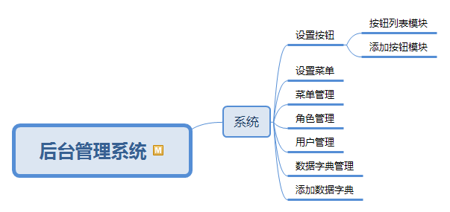
图2-1 到云后台管理系统产品功能结构图
到云后台管理系统总共分为7个功能：
- 设置按钮：展示页面的按钮列表，对页面按钮进行添加或者删除。
- 设置菜单：展示页面的菜单列表，包括对页面菜单进行添加或者删除、管理菜单之间的层级关系。
- 菜单管理：对每一个菜单进行管理，包括添加、删除或者修改菜单的子项列表、修改菜单的图标和名称。
- 角色管理：管理到云软件系统的各种用户群体的权限。
- 用户管理：管理到云软件后台管理系统的用户，包括修改密码、添加新用户、删除用户。
- 数据字典管理：管理已有数据字典，包括设置数据字典的编码、设置数据字段的名称、数据字段应用的表单组件。
- 添加数据字典：为系统添加一个新的数据字典格式。

2.3 产品信息结构图
到云软件后台管理系统的产品信息结构图如图2-2所示。
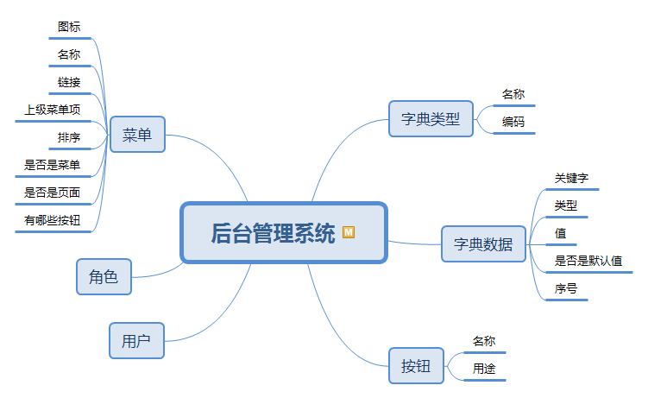
图2-2 到云后台管理系统产品信息结构图

2.4 用户

（1）操作人员
该软件使用操作人员主要为到云软件系统的后台管理人员，不需要了解软件开发内部原理，但需要一定基本的计算机使用技能，需要了解系统使用说明。
- 维护人员
维护人员为第19小组的全体开发人员，需要具备相关开发语言的基础，详细了解该产品的开发过程，有一定的软件开发、维护技术背景。

2.5 业务流程
2.5.1 产品用例图
（1）参与者
后台管理人员。
（2）用例
设置按钮、按钮列表模块、添加按钮模块、设置菜单、菜单管理、角色管理、用户管理、数据字典管理、添加数据字典。
- 用例图
到云后台管理系统的用例图如图2-3所示。
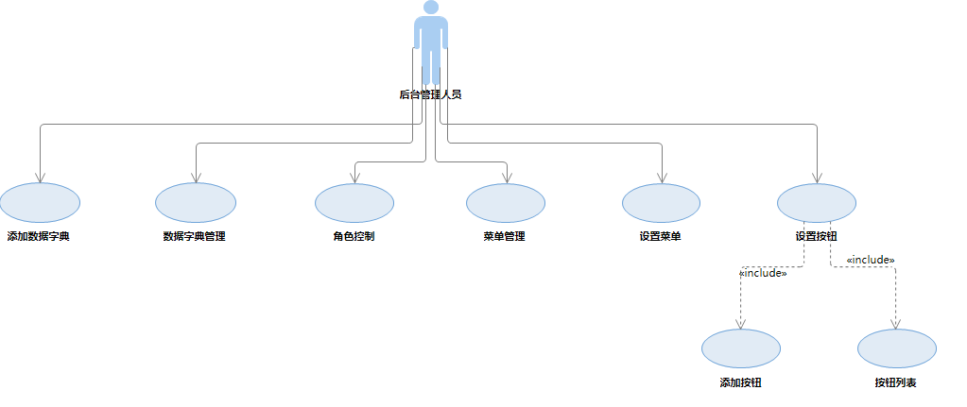
图2-3 到云后台管理系统用例图

2.6 全局说明
到云软件系统的产品功能结构分为两个部分：移动端应用程序和后台管理系统，该文档进行详细描述的是后台管理系统的软件需求规格说明书，而针对到云移动端应用程序的需求说明请参考文档到云移动端产品需求文档。

3 具体需求

3.1 设置按钮

3.1.1 按钮列表功能
1.用户场景
当用户点击设置按钮菜单下的按钮列表选项。
2.优先级
高。
3.业务流程
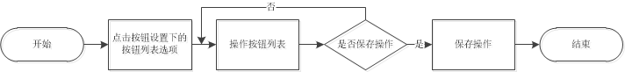
4.输入/前置条件
4.1前置条件
用户已经登录，并且选择点击该选项。
4.2输入
无。
5.页面逻辑
5.1界面原型
无。
5.2交互
用户点击按钮列表图标。
5.3字段
按钮列表。
6.输出/后置条件
成功提交修改请求或不进行修改。
7.版本
v1.0.0。

3.1.2 添加按钮功能
1.用户场景
当用户点击设置按钮菜单下的添加选项。
2.优先级
高。
3.业务流程
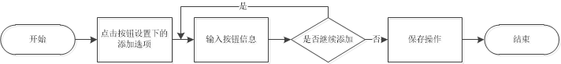
4.输入/前置条件
4.1前置条件
用户已经登录，并且选择点击该选项。
4.2输入
按钮的相关信息。
5.页面逻辑
5.1界面原型
无。
5.2交互
用户点击添加按钮图标。
5.3字段
添加按钮。
6.输出/后置条件
成功添加按钮或者取消添加。
7.版本
v1.0.0。

3.2 设置菜单
3.2.1 菜单列表功能
1.用户场景
当用户点击设置菜单下的菜单列表选项。
2.优先级
高。
3.业务流程
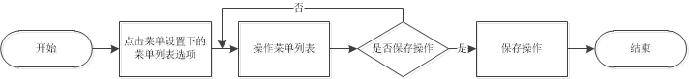
4.输入/前置条件
4.1前置条件
用户已经登录，并且选择点击该选项。
4.2输入
无。
5.页面逻辑
5.1界面原型
无。
5.2交互
用户点击菜单列表图标。
5.3字段
菜单列表。
6.输出/后置条件
成功提交修改请求或不进行修改。
7.版本
v1.0.0。

3.3 菜单管理
3.3.1 添加菜单功能
1.用户场景
当用户点击菜单管理下的添加菜单选项。
2.优先级
高。
3.业务流程
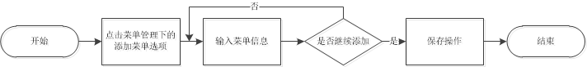
4.输入/前置条件
4.1前置条件
用户已经登录，并且选择点击该选项。
4.2输入
菜单的相关信息。
5.页面逻辑
5.1界面原型
无。
5.2交互
用户点击添加菜单图标。
5.3字段
添加菜单。
6.输出/后置条件
成功添加按钮或者取消添加。
7.版本
v1.0.0。

3.4 角色管理
3.4.1 设置角色权限功能
1.用户场景
当用户点击角色管理下的设置角色权限选项。
2.优先级
高。
3.业务流程
4.输入/前置条件
4.1前置条件
用户已经登录，选择点击该选项，并且存在至少某一种角色。
4.2输入
设置的角色权限列表。
5.页面逻辑
5.1界面原型
无。
5.2交互
用户为角色勾选相应的权限项。
5.3字段
权限列表。
6.输出/后置条件
角色权限进行扩展或限制。
7.版本
v1.0.0。

3.5 用户管理
3.5.1 修改密码功能
1.用户场景
当用户点击用户管理下的修改密码选项。
2.优先级
高。
3.业务流程
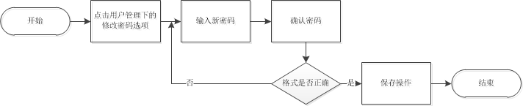
4.输入/前置条件
4.1前置条件
用户已经登录，并且选择点击该选项。
4.2输入
密码文本。
5.页面逻辑
5.1界面原型
无。
5.2交互
用户点击修改密码图标。
5.3字段
修改密码。
6.输出/后置条件
修改成功或者修改失败。
7.版本
v1.0.0。

3.6 数据字典管理
3.6.1 数据字典列表功能
1.用户场景
当用户点击数据字典管理下的数据字典列表选项。
2.优先级
高。
3.业务流程
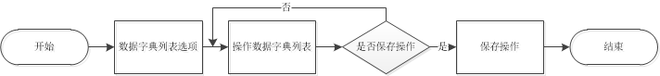
4.输入/前置条件
4.1前置条件
用户已经登录，并且选择点击该选项。
4.2输入
无。
5.页面逻辑
5.1界面原型
无。
5.2交互
用户点击数据字典列表图标。
5.3字段
数据字典列表。
6.输出/后置条件
成功提交修改请求或不进行修改。
7.版本
v1.0.0。

3.7 添加数据字典
3.7.1 添加数据字典功能
1.用户场景
当用户点击添加数据字典选项。
2.优先级
高。
3.业务流程
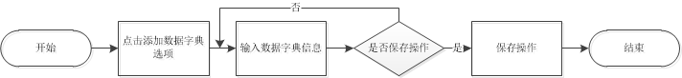
4.输入/前置条件
4.1前置条件
用户已经登录，并且选择点击该选项。
4.2输入
数据字典的相关信息。
5.页面逻辑
5.1界面原型
无。
5.2交互
用户点击添加数据字典图标。
5.3字段
数据字典。
6.输出/后置条件
成功添加数据字典或者取消添加。
7.版本
v1.0.0。

4 非功能需求

4.1 性能需求
支持的终端数：100；
支持并行操作的用户数：100；
处理的文件和记录数：10万；
MySQL数据库大小限制：在不超过硬盘容量的情况下即可；
文件的大小：不超过MySQL数据库字段限制；
处理具体文档响应时间：1秒；
查询与统计的响应时间根据文档的数量决定；

4.2 硬件需求
移动终端硬件配置应遵循如下原则：具有高的可靠性，可用性和安全性。

4.3 用户界面
用户界面是程序中用户能看见并与之交互作用的部分,设计一个好的用户界面是非常重要的,本设计将为用户提供美观,大方,直观,操作简单的用户界面。

4.4 运行环境
Web 浏览器：0+、Chrome、Opera、Safari、Firefox及任何支持HTML5标准的浏览器。
标准分辨率：1024768、19201080、2K

4.5 安全性需求
传输的数据都采用高强度的加密算法加密 (DES)，使得数据即使泄漏、被截获后，也无法识别相关的数据内容，确保数据安全。对于客户端与服务器交互的数据，使用安全套接子层进行信息交换，并在客户移动终端和服务器之间重要的信息的交换。

